Colegio Magister Control Sumativo

Rancagua Historia, Geografia y Ciencias Sociales.

Nombre _____________________________________Curso_________Fecha___________

I.- Responde V o F, según corresponda: (10 puntos)

1._____La civilizacion griega es la base de la cultura occidental.

2._____La cultura griega se desarrollo fundamentalmente en la península de los Balcanes.

3._____Los griegos constituyeron un gran país unificado en Asia Menor.

4._____Naxos, Delos, Creta, Mykonos, Patmos,Santorini son algunas de las islas de Grecia.

5._____Las ciudades- estado griegas eran independientes y llamadas polis.

6._____Los griegos tuvieron gran desarrollo politico, económico y cultural en el siglo XX.

7._____El aporte griego mas relevante para el occidente es la Democracia.

8._____Las principales construcciones griegas fueron los templos.

9._____Atenea era la diosa protectora de la ciudad de Alejandría.

10.____Los Juegos Olimpicos eran ofrecidos al Dios Zeus, cada cuatro años.

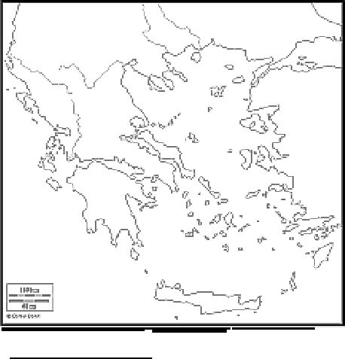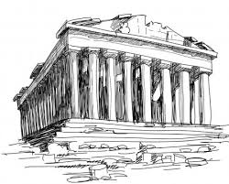II.-Observa las imágenes y explica lo que sabes de ellas.(10 puntos)

1._____________________________ 2___________________________________

III._Responde encerrando la respuesta correcta: (10 puntos)

1.-El Partenón fue construido en el gobierno de : Pericles____Solón___Pisístrato.

2.-Los poemas griegos Ilíada y Odisea son atribuídos a : Sócrates____Homero____Heródoto.

3.-Las Guerras Médicas fueron entre: romanos y egipcios____griegos y asirios___Griegos y persas.

4.-El espacio donde los ciudadanos se reunían era el ___ágora_____estadio____circo.

5.-Los ciudadanos eran: __eslavos____ esclavos_____hombres libres.